Felhasználói dokumentáció
Tradeblazer
A dokumentáció célja hogy a weboldalunk használatához nyújtson segítséget és iránymutatást
Bevezetés
A tradeblazer egy olyan weboldal, ami a nagy közönségnek kialakított trading portál, Felhasználóktól felhasználóknak. Tradeljen könnyedséggel, és minél több sikert kívánunk.
Bízunk benne, hogy weboldalunk hasznos és inspiráló lesz számukra
Célközönség
Célközönségünk generációkat ölelhet fel, lélekben kötjük össze embereinket
Célközönségünk lehet:
Kezdő kereskedők: Alapvető ismeretekkel rendelkező, kis volumenű kereskedést végző felhasználók.
Haladó kereskedők: Tapasztaltabb, technikai elemzést végző és nagyobb volumenben kereskedő felhasználók.
Intézményi befektetők: Nagy tőkével rendelkező cégek, pénzügyi intézmények, algoritmikus kereskedők.
Market makerek: Piaci likviditást biztosító, automatikusan árazó és nagy volumenben kereskedő szereplők.
Passzív befektetők: Hosszú távú befektetések iránt érdeklődő, alacsony kereskedési gyakoriságú felhasználók.
Az oldalunkon való közlekedés:
Az oldalunk tetején található egy navigációs sáv, melyet használva el lehet jutni a legtöbb oldalra, valamint a nyelvet is ki tudja választani:
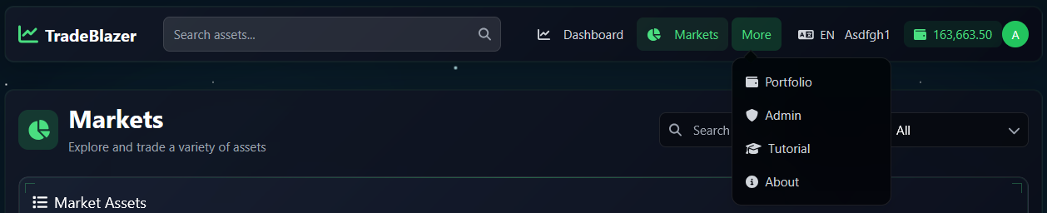
Itt lehet nyelvet választani is:
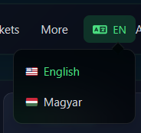

És a fiók opciókat megtekinteni:
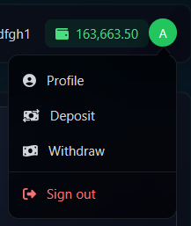

.

Navigálással elérhetőek az alábbi oldalak:
Be nem jelentkezett főoldal, ahonnan lehet regisztrálni, illetve belépni fiókba:
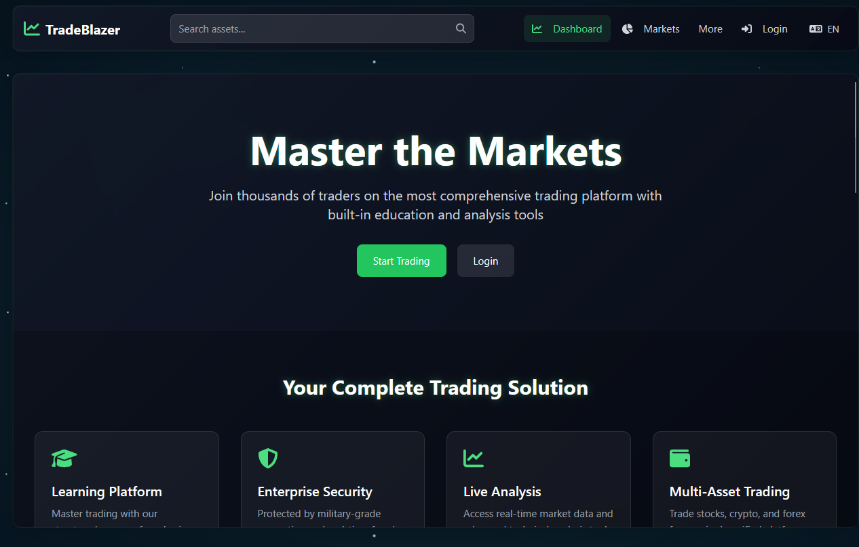
A bejelentkezés egyszerű folyamat:
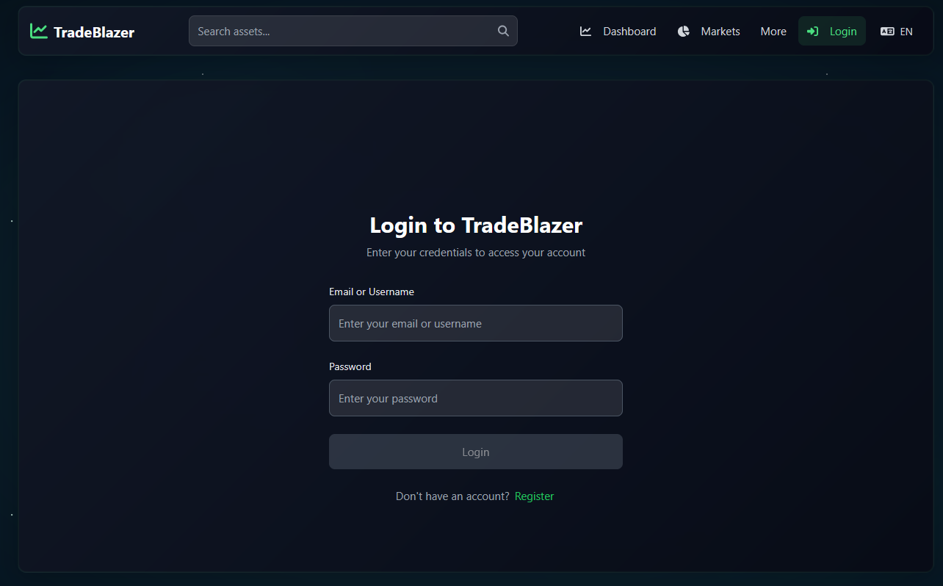
Viszont a regisztráció sem bonyolult:
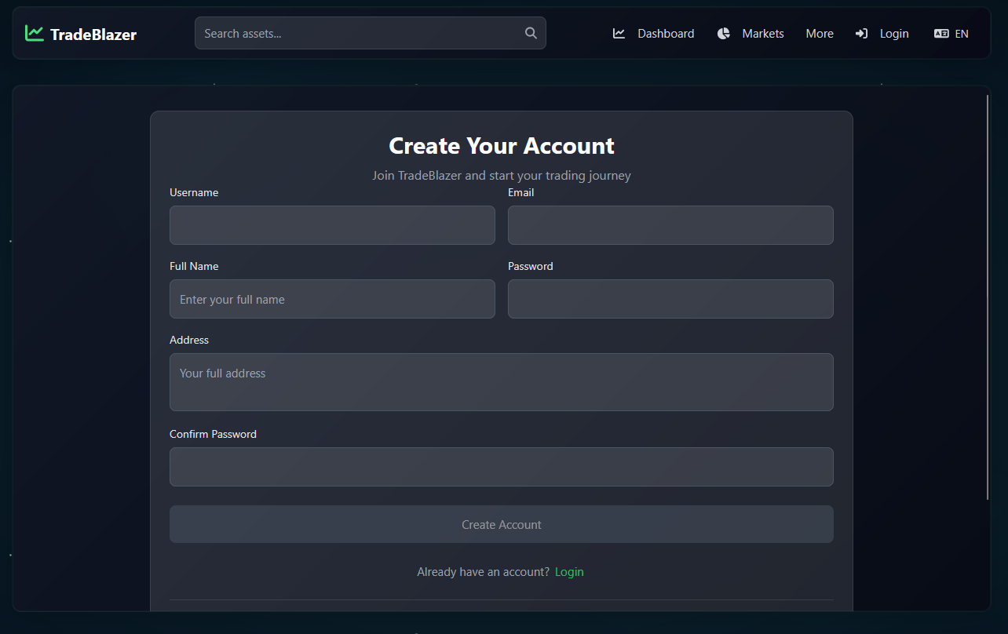

Az oldalunkon a felhasználó kezébe adja a funkciókat, és egy egyszerű és kiszámítható platformot biztosít.
Bejelentkezés után a következővé válhat a kezdőoldal:
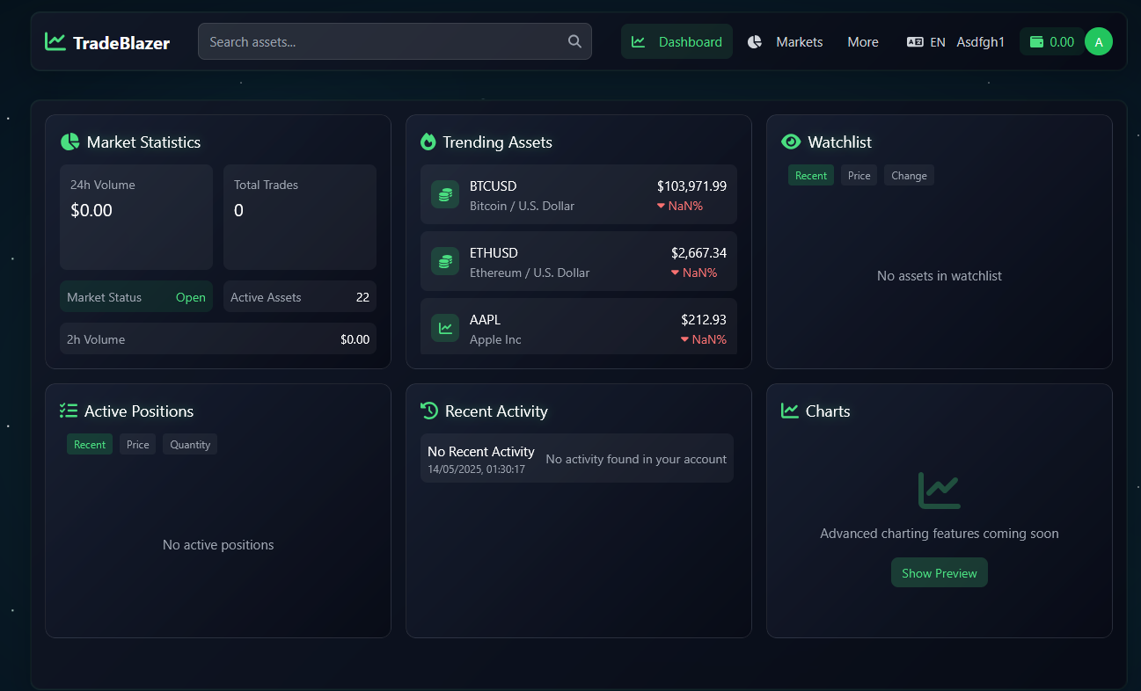
Innen a legfontosabb eszközöket és funkciókat elérheti egyszerűen és gyorsan.
Meg tudja nézni a nálunk elérhető piacot:
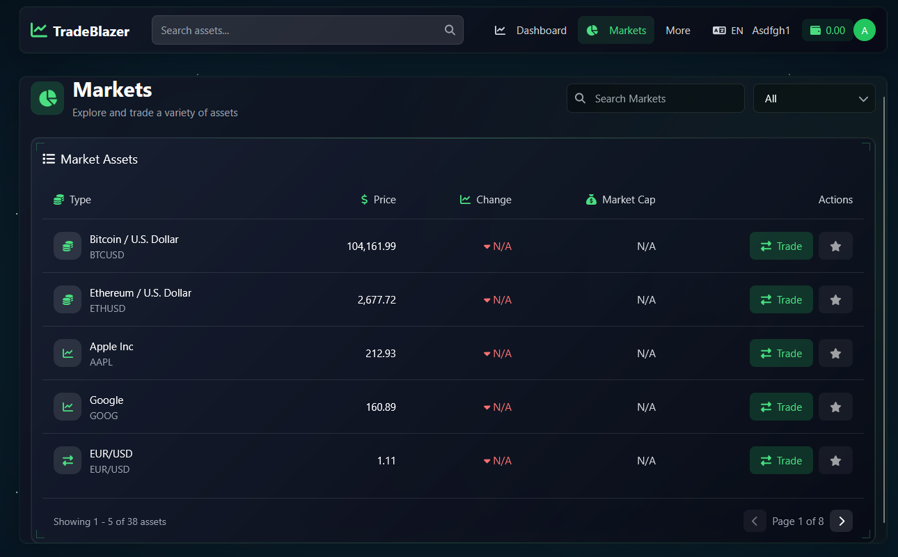
Piacok oldalról tud figyelőlistára venni asseteket, vagy az oldalukra menni hogy vegyen/eladjon:
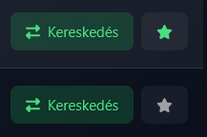

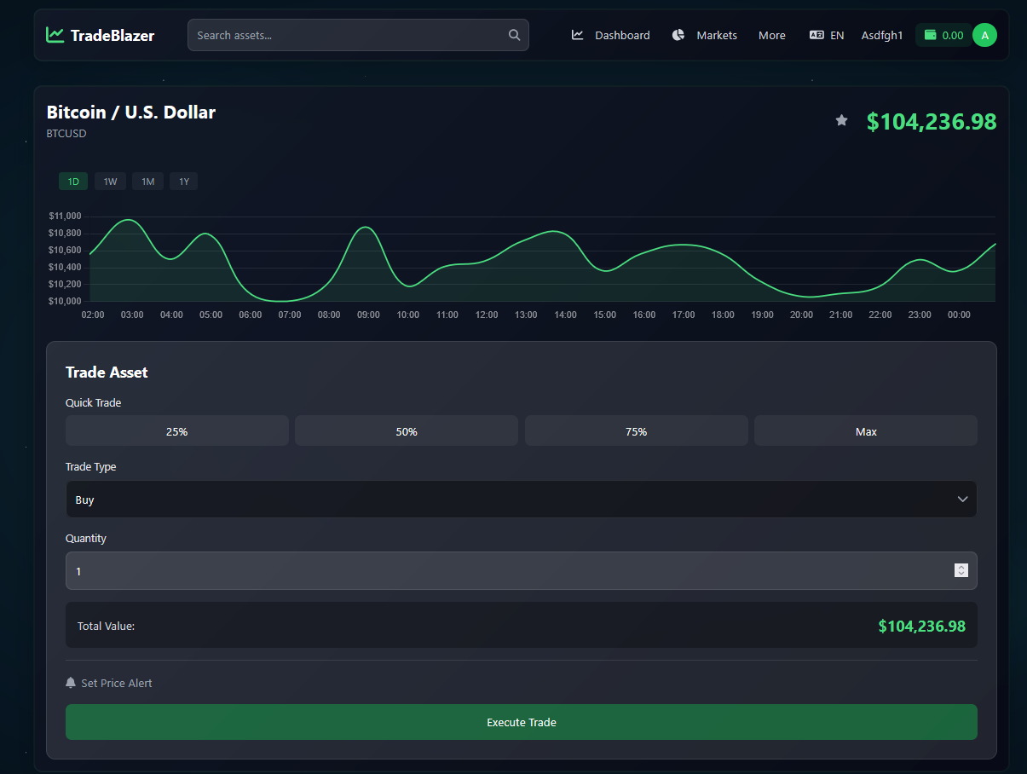
Az alábbi oldalon tud megadott mennyiségben vásárolni, eladni; meg tudja tekinteni az árak előzményeit, tud figyelőlistát beállítani, és árriasztást állítani.

Vásárlás után át tud menni a portfólióra, ahol meg tudja nézni jelenlegi állásait:
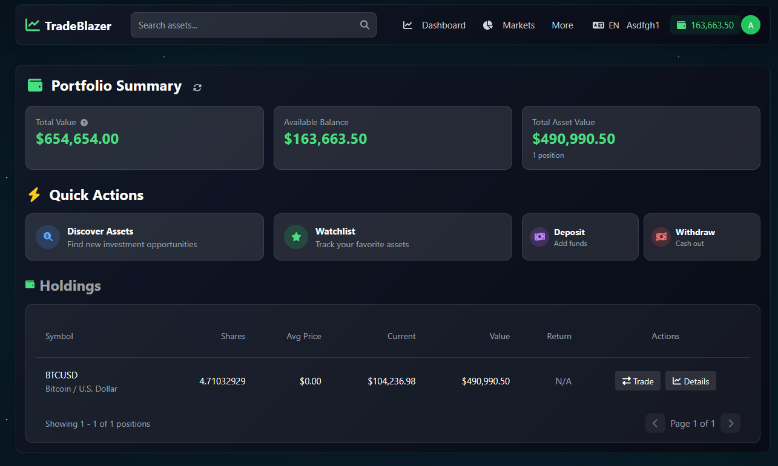
Portfólió oldalról (is) át tud menni felvenni, és levenni pénzt, valamint megtekinteni jelenlegi állásait:
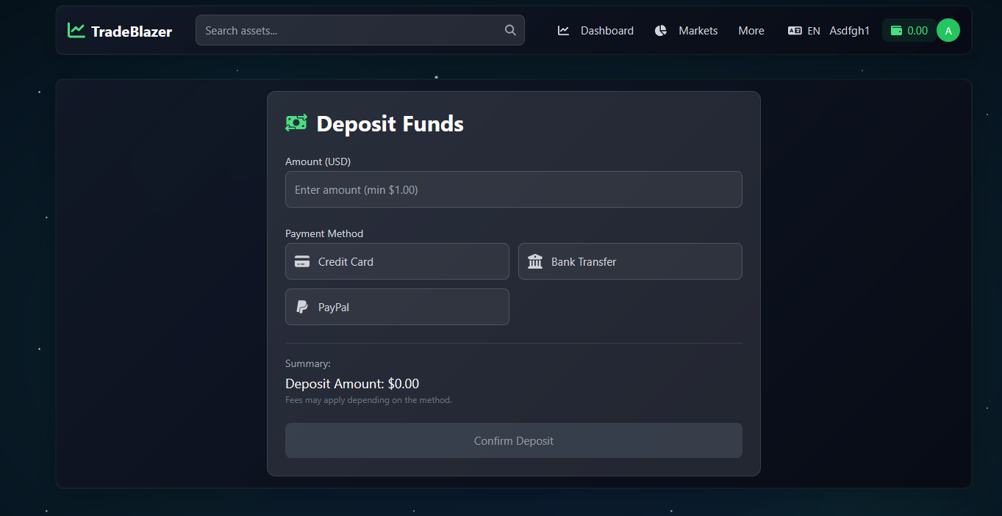

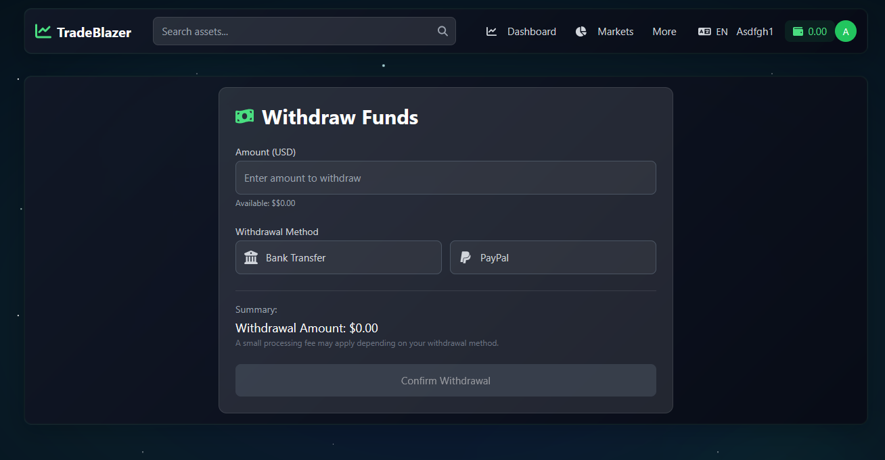

Hogyha esetleg igazán új lenne ehhez a világhoz, van oktatóoldalunk, számos oldallal melyek segítik az eligazításban:
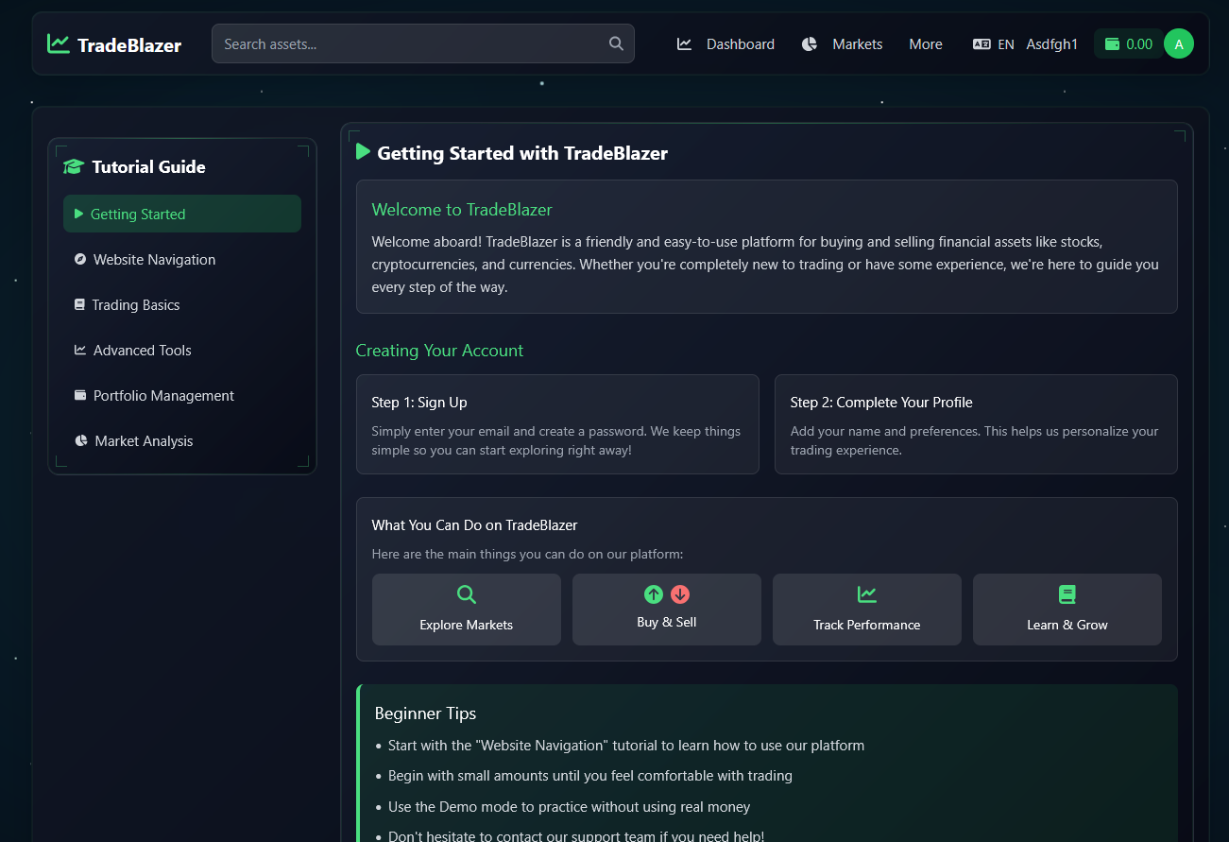
Profilját megtekintheti profilképére rákattintva:
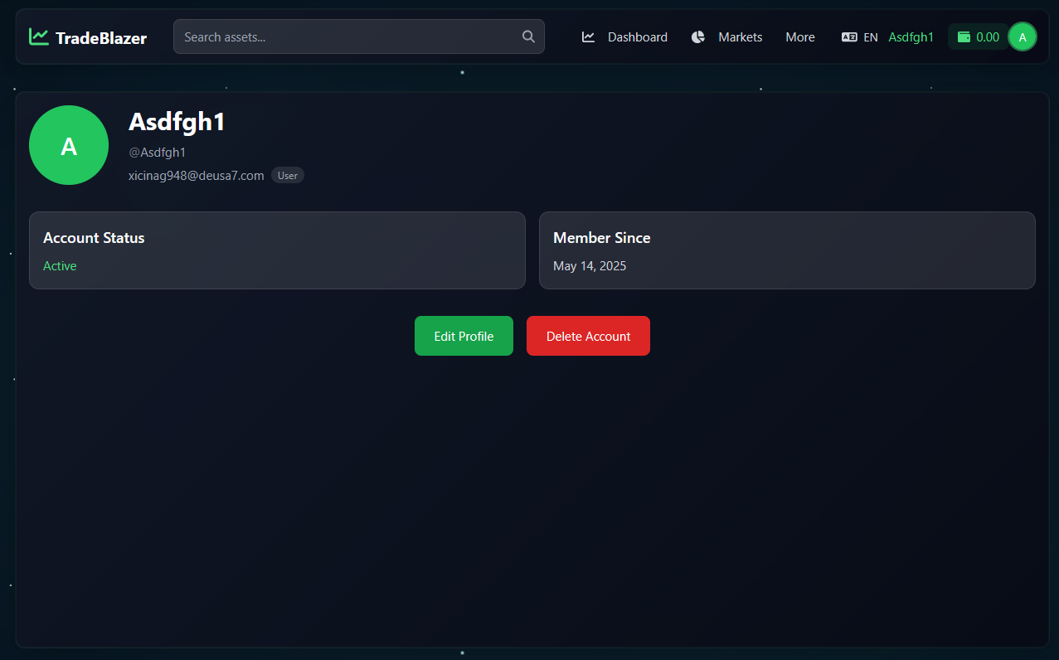

És szerkesztheti is:
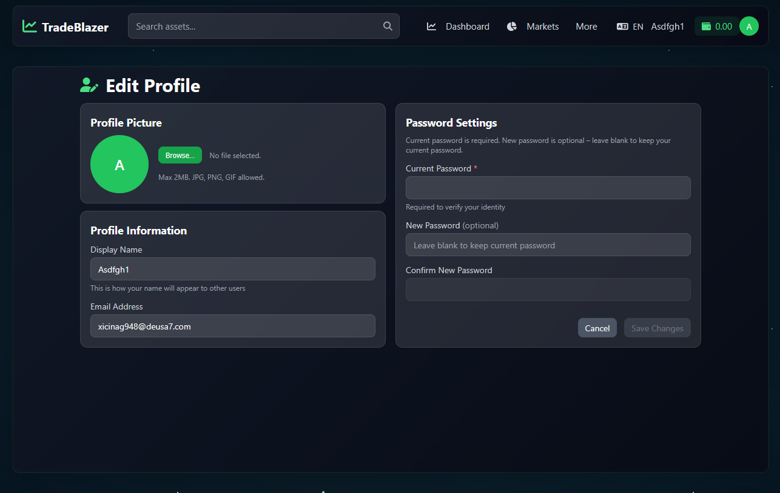
Elérhetőségeinket, és többet rólunk megtudhat a „rólunk” oldalon:
